CURRICULUM VITAE
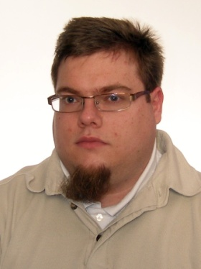
Dane osobowe:

Imię i nazwisko: Jarosław Sochacki
Adres: Ul. Derkaczy 68
04-963 Warszawa
telefon kontaktowy: 0048 693 017 086
e-mail: j.p.sochacki@gmail.com

Wykształcenie | 10/2008 – w trakcie  Uniwersytet Warszawski  Instytut Lingwistyki Stosowanej  Wyższe licencjackie, Lingwistyka  (języki wiodące: hiszpański/angielski)  10/2005 – 02/2008  Szkoła Główna Handlowa w Warszawie.  Wyższe licencjackie, Ekonomia.  Studia przerwane ze względów osobistych.  09/2002 - 06/2005  XXXV L.O. z oddzialami dwujęzycznymi im. Bolesława Prusa w Warszawie.  Średnie ogólnokształcące, Informatyka.  Średnia: 4.7  Klasa dwujęzyczna z rozszerzoną informatyką i matematyką.
Doświadczenie zawodowe | 03/2006 - 08/2006 Praktykant  (ze specjalizacją w: sekretariat międzynarodowy)  AHK (Polsko-Niemiecka Izba Przemysłowo Handlowa)  - Wprowadzanie danych teleadresowych do bazy Access. Kompletowanie dokumentów do wysylki pocztowej. Obsługa archiwum dokumentów.  Tłumaczenia  G-Tech sp. z.o.o.  - tłumaczenie tekstów z angielskiego na polski i z polskiego na angielski (w tym tekstów technicznych)  Jako freelancer (wolny strzelec), zatrudniany na umowę-zlecenie/umowę o dzieło (konta na www.proz.com. www. globtra.com www, trabajofreelance.es www.mojekorki.pl)
Znajomość języków obcych | - Angielski biegła znajomość języka w mowie i piśmie  - Hiszpański biegła znajomość języka w mowie i piśmie  - Niemiecki podstawowa znajomość języka w mowie i piśmie  - Rosyjski podstawowa znajomość języka w mowie i piśmie
Umiejętności | - Prawo jazdy kat. B  - Obsługa urządzeń biurowych (komputera, routera, modemu, faxu, ksero...)  - Znajomość programów pakietu Microsoft Office (Word, Excel, PowerPoint, Access)  - Praca z programami wspomagającymi tłumaczenie CAT (Trados, Passolo, memoQ)
Zainteresowania | - Lingwistyka kontrastywna, tenis, bezpieczeństwo w sieci, literatura fantastyczna, seriale.

Wyrażam zgodę na przetwarzanie moich danych osobowych zawartych w mojej ofercie pracy dla potrzeb niezbędnych do realizacji procesu rekrutacji (zgodnie z ustawą z dn. 29.08.1997 r. o ochronie danych osobowych, Dz.U. z 2002 nr 101. poz.926 z późniejszymi zmianami).).

Jarosław Sochacki

